

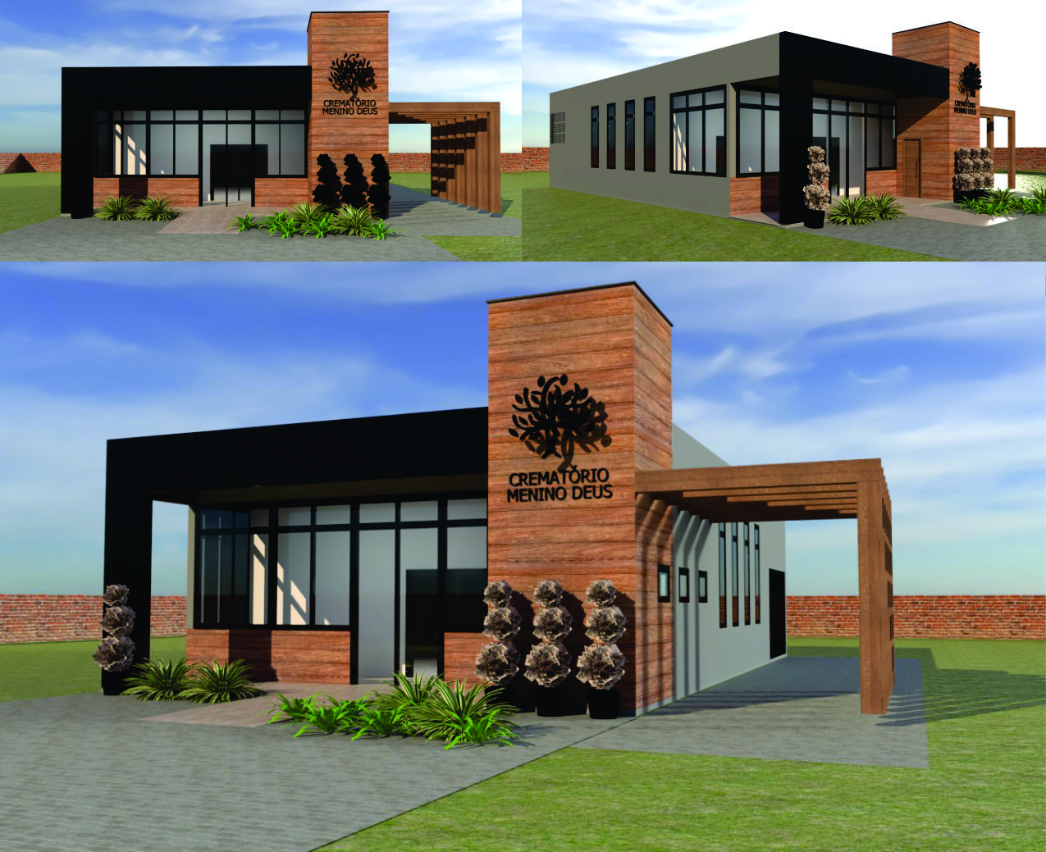

O Crematório Menino Deus é um empreendimento moderno, com formas antecipadas que garantem respeito à sua decisão e deixam tudo resolvido para sua família. Informe-se sobre as opções e escolha a mais adequada para você e sua família:

**Plano de Cremação Completo**

Com o plano de compra antecipada, em pequenas parcelas mensais, ficam garantidos ainda mais tranquilidade, sem preocupações financeiras para os familiares neste momento. Opções de acordo com suas necessidades. Oferecemos formas diferenciadas de deixar tudo resolvido:

**PLANOS DE CREMAÇÃO COM FUNERAL:**

**Cremação com Funeral padrão  
BRONZE**

Inclui urna para funeral simples, conforme descrição (alça dura sem visor, em madeira, capacidade de peso até 75 kg), preparação do corpo básica(tamponamento), translados municipais, local para cerimonial de até 2h de uso, homenagens conforme credo religioso, ato de cremar;

**FORMAS DE PAGAMENTO**  
CREMAÇÃO COM FUNERAL R$ 4.500,00  
Desc. A VISTA: R$ 4.000,00  
12 x R$ 350,00  
24 x R$ 180,00

36 x R$ 125,00  
* Consulte a viabilidade para sua cidade.  
** Carencia de uso do plano ( 06 meses )

**Cremação com Funeral padrão  
SILVER**

Inclui urna para funeral simples, conforme descrição (alça dura com visor, em madeira, capacidade de peso até 75 kg), preparação do corpo, ornamentação, translados municipais, local para cerimonial de até 2h de uso, área íntima destinada aos familiares, homenagens conforme credo religioso, ato de cremar, urna Menino Deus padrão para cinzas;

**FORMAS DE PAGAMENTO**  
CREMAÇÃO COM FUNERAL R$ 6.200,00  
Desc. A VISTA: R$ 5.800,00  
12 x R$ 500,00  
36 x R$ 170,00

48 x R$ 130,00

* Consulte a viabilidade para sua cidade.  
** Carencia de uso do plano ( 06 meses )

**Cremação com Funeral padrão  
GOLD**

Inclui urna para funeral luxo, conforme descrição (cetim liso, babado em cetim e sobre babado em renda de luxo, Verniz PU alto brilho (visor inteiro) capacidade de peso até 90 kg, preparação do corpo, ornamentação, translados municipais, local para cerimonial de até 2h de uso, área íntima destinada aos familiares, homenagens conforme credo religioso, ato de cremar, urna Menino Deus padrão para cinzas;

**FORMAS DE PAGAMENTO**  
CREMAÇÃO COM FUNERAL R$ 8.500,00  
Desc. A VISTA: R$ 8.000,00  
12 x R$ 685,00  
36 x R$ 230,00

48 x R$ 177,00  
* Consulte a viabilidade para sua cidade.  
** Carencia de uso do plano ( 06 meses )

**Cremação com Funeral padrão  
PLATIUM**

Inclui urna para funeral luxo, conforme descrição (cetim liso, babado em cetim e sobre babado em renda de luxo, Verniz PU alto brilho (visor inteiro) capacidade de peso até 110 kg, preparação do corpo, ornamentação, translados municipais, local para cerimonial de até 2h de uso, área íntima destinada aos familiares, homenagens conforme credo religioso, ato de cremar, urna Menino Deus padrão para cinzas;

**FORMAS DE PAGAMENTO**  
CREMAÇÃO COM FUNERAL R$ 9.800,00  
Desc. A VISTA: R$ 9.000,00  
12 x R$ 775,00  
36 x R$ 265,00

48 x R$ 205,00  
* Consulte a viabilidade para sua cidade.  
** Carencia de uso do plano ( 06 meses )

**PLANO DE CREMAÇÃO:**

**Cremação sem Funeral**

Inclui local para cerimonial de até 2h de uso, área íntima destinada aos familiares, serviços de café, homenagens conforme credo religioso, ato de cremar, urna Menino Deus padrão para cinzas:

**FORMAS DE PAGAMENTO**  
A VISTA R$ 3.000,00  
6 x R$ 515,00

12 x R$ 300,00

24 x R$ 160,00  
36 x R$ 110,00  
48 x R$ 85,00